ПРЕСС-КИТ
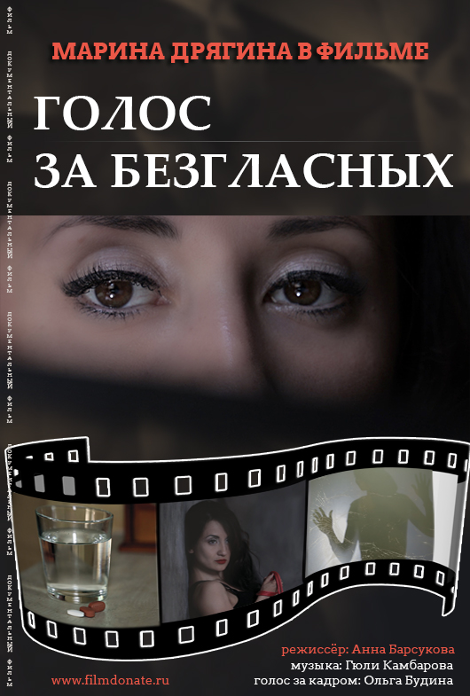
«ГОЛОС ЗА БЕЗГЛАСНЫХ»
(англ. «Voice for the voiceless») документальный фильм
Документальный фильм "Голос за безгласных" затрагивает очень актуальную тему. В последние годы наблюдается значительный рост распространения информации о ВИЧ-инфекции. Однако, несмотря на просветительские мероприятия, большинство российских граждан продолжают испытывать страх перед этим заболеванием, считая его смертельным, а инфицированных – опасными для общества. Многие люди не знают, как вести себя с ВИЧ-инфицированными и что делать, если их собственный тест показал положительный результат.
В обществе возникает много вопросов, на которые люди имеют право услышать ответы.
Цель фильма – преодоление стигматизации и дискриминации по отношению к ВИЧ-инфицированным людям, разрушение стереотипов и заблуждений. Выбор главного героя – залог успеха! Если в истории есть интересный, «объемный», достоверный герой – то с таким героем захочет соотносить себя каждый зритель!
В контексте нашей темы, учитывая стигматизацию ВИЧ и туберкулеза, предполагается, что зритель ожидает увидеть негативного героя с низким социальным статусом и отталкивающей внешностью. Мы же стремимся показать полную противоположность, вызвав противоречие между реальностью и представлением зрителя о реальности. «Сильный герой» должен стать положительным примером для других ТБ больных и ВИЧ-инфецированных, а также должен помочь обществу преодолеть стигму и страх перед выше указанными болезнями.
Героиня нашего фильма – девушка по имени Марина, уроженка Екатеринбурга. (фильм не привязан к конкретному региону , поскольку съёмки проводились также в Ростове-на-Дону, Москве, Челябинске и Копейске). Марина – глубокий, умный и красивый человек с творческим мышлением, собственным мировоззрением и тонкой душевной организацией. Она имеет стабильную работу, воспитывает 5-летнюю дочь. Мы стремимся показать силу ее характера, успешность и целеустремлённость. Важно дать понять зрителю, что заболеть может каждый, не зависимо от пола, национальности, рода деятельности и социального статуса. Жизнь с ВИЧ не мешает героине добиваться серьезных результатов. Наглядный пример может помочь другим пациентам поверить в себя. Отражение внутреннего эмоционального состояния героини, поможет "сломать" стигму и изменить общественное мнение о ВИЧ-инфицированных.
Отправной точкой создания фильма стало публичное раскрытие диагноза Марины без её согласия. В процессе фильма героиня испытывает очень противоречивые чувства, которые она доверяет только своему дневнику. Записи из личного дневника являются лейтмотивом всего фильма. Сначала героиня злится на то, что диагноз раскрыт, и жаждет наказать своего обидчика! Кроме того, она начинает изучать своё собственное заболевание и погружается в раздумья на тему «Откуда берутся страхи и стигма?». Ближе к финалу фильма её первоначальные умозаключения претерпевают изменения. Чтобы узнать, что же случилось дальше, нужно посмотреть фильм. Жизненная ситуация героини может послужить наглядным примером для зрителей, разъяснив им, что раскрытие диагноза – это неправомерно (противозаконно), а дискриминация из-за болезни – это аморально.

ТЕХНИЧЕСКИЕ ХАРАКТЕРИСТИКИ | 12+;Документальный,короткометраж-ный; Х/М: 33 мин цветной; съёмка на DSLR Full HD; звук стерео; 2019г.
ВИД, ЖАНР,ФОРМАТ,ГОД;

СЪЁМОЧНЫЕ ОБЪЕКТЫ | Объекты:  1. ТРК «СЛАВА» (г. Копейск) (акция в поддержку ЛЖВ)  2. УНИИФ – ФИЛИАЛ ФГБУ «НМИЦ ФПИ» МИНЗДРАВА РОССИИ  3. Адвокатское бюро «Бельянский и партнёры»  4.«Президентский центр Б.Н. Ельцина»  - Выставка художницы П.Синяткиной.  5-8. Личная территория героини  (дом, работа, места отдыха, досуг).  9. ФБУН Ростовский научно-исследовательский институт микробиологии и паразитологии
№ | Параметры | Количество
1. | ВРЕМЯ ГОДА | ЛЕТО, ОСЕНЬ
2 | КОЛИЧЕСТВО ОБЪЕКТОВ | 9
3. | ЭКС. СВЕРДЛОВСКАЯ ОБЛ. | 2 (01.15)
4. | ЭКС. ЧЕЛЯБИНСКАЯ ОБЛ. | 2 (01.15)
5. | ИНТ. ЕКАТЕРИНБКРГ | 4 (16:00)
6. | ИНТ. РОСТОВ-НА-ДОНУ | 1 (01:45)
 | ИТОГО: | (32 мин. 45 сек. )

ИСПОЛНИТЕЛИ | Исполнители:  1. Автор сценария,  режиссёр,оператор-постановщик:  Анна Барсукова  2. Аэросъёмка:  Шарафутдинов Руслан  3. Звукорежиссёр  Пучеглазов Илья  --------------------------  4. Музыка, аранжировка:  Гюли Камбарова  5. Голос за кадром:  актриса Ольга Будина
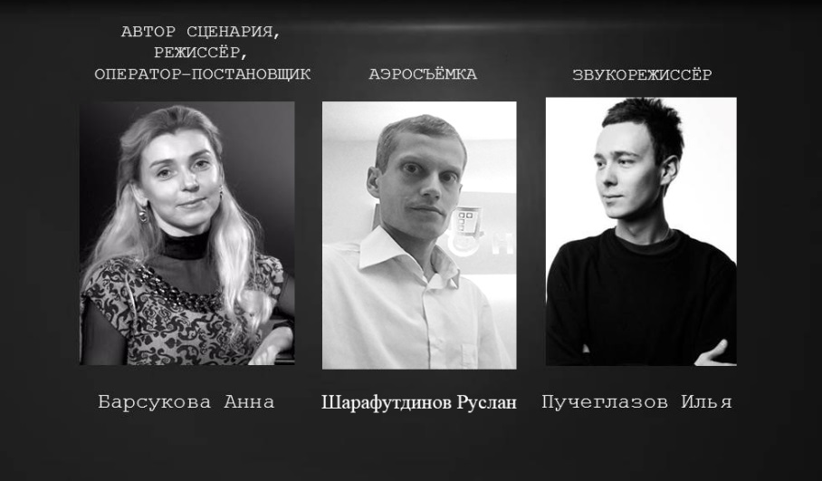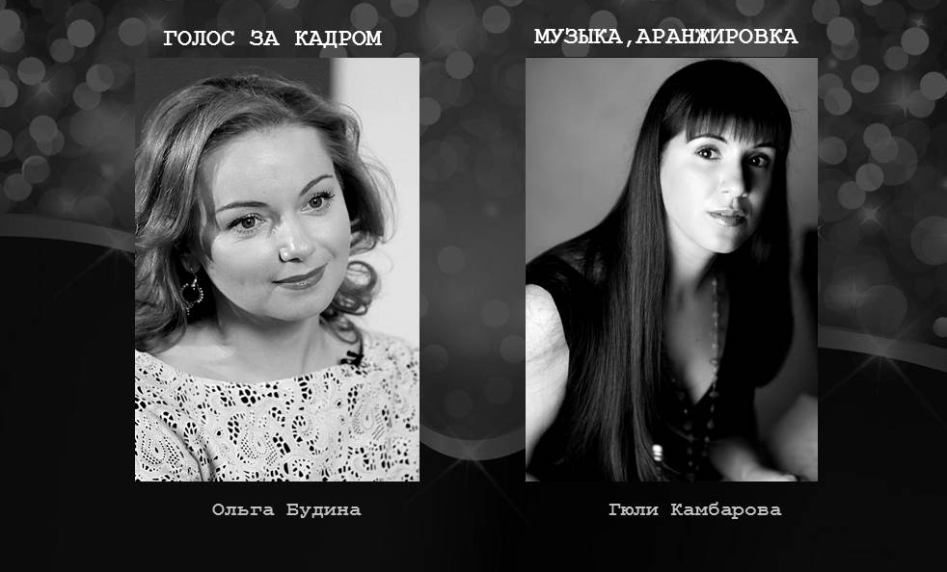
ПРОКАТНАЯ ПОЛИТИКА | 1.Участие в международных кинофестивалях  2.Телевизионный показ  3.Интернет – показ
СПОСОБЫ РЕАЛИЗАЦИИ ПРОЕКТА

КРАТКИЙ СИНОПСИС:
Узнав о своём диагнозе, Марина начинает искать ответы на интересующие её вопросы. Страшась публичного раскрытия диагноза и осуждения окружающих, все свои мысли Марина записывает в дневнике. Но однажды тайное становится явным…

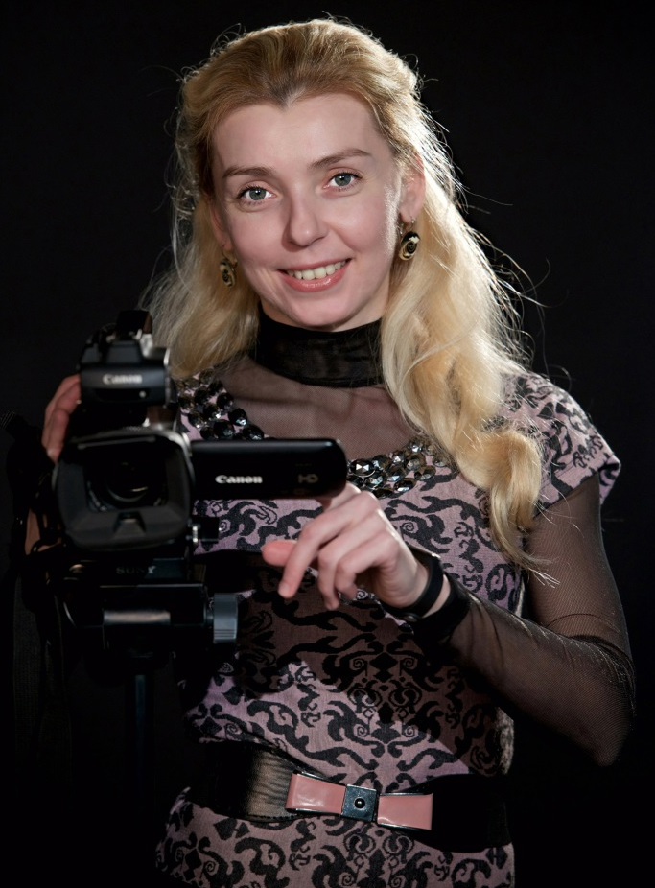
БИОГРАФИЯ РЕЖИССЁРА:
С детства занималась музыкой и спортом , участвовала в соревнованиях по художественной гимнастике, занимала первые места на региональных конкурсах скрипачей. В 2001 окончила Музыкальное училище по двум специальностям: дирижёр малого симфонического оркестра, скрипачка. В 2006 году окончила Ростовскую государственную консерваторию им. Рахманинова. Играла с ведущими композиторами и музыкантами современности – Ю. Башметом , С. Яковенко, Г. Канчели. В 2016 получила диплом с отличием о профессиональной переподготовке — специальность «Режиссура».
Сайт: http://annabarsukova.com/

Фильмография:
2016 «Прерванный путь» короткий метр, игровое кино
2017 «Ты не один!» короткий метр, документальный
http://tineodin.zermir.ru/ (СМИ, награды, отзывы)
2019 «Голос за безгласных» короткий метр, документальный
http://www.filmdonate.ru/

ПРЕДПРЕМЬЕРНЫЙ ЗАКРЫТЫЙ ПОКАЗ ФИЛЬМА СОСТОЯЛСЯ В РОСТОВЕ-НА-ДОНУ 1 МАРТА 2019 ГОДА.
1. Пресса о закрытом показе фильма в Ростове (отзывы, статьи, ТВ и радио): http://www.filmdonate.ru/pressa/
2. Пресса Екатеринбурга о фильме: https://ura.news/news/1052344474

ОТКРЫТАЯ ПРЕМЬЕРА - 30 МАРТА В ЕКАТЕРИНБУРГЕ
3. Анонс на сайте Президентского центра Б.Н.Ельцина https://yeltsin.ru/affair/pokaz-dokumentalnogo-filma-golos-za-bezglasnyh/
ТРЕЙЛЕР ФИЛЬМА: https://youtu.be/NAK6Hl9toJs

ПРЕСС-РЕЛИЗЫ:

- Документальный фильм "Голос за безгласных" затрагивает очень актуальную тему. В последние годы наблюдается значительный рост распространения информации о ВИЧ-инфекции. Однако, несмотря на просветительские мероприятия, большинство российских граждан продолжают испытывать страх перед этим заболеванием, считая его крайне смертельным, а инфицированных – опасными для общества. Многие люди не знают, как вести себя с ВИЧ-инфицированными и что делать, если их собственный тест показал положительный результат. В обществе возникает много вопросов, на которые люди имеют право услышать ответы. Цель фильма – преодоление стигматизации и дискриминации по отношению к ВИЧ-инфицированным людям, разрушение стереотипов и заблуждений. Выбор главного героя – залог успеха! Если в истории есть интересный, «объемный», достоверный герой – то с таким героем захочет соотносить себя каждый зритель! В контексте нашей темы, учитывая стигматизацию ВИЧ и туберкулеза, предполагается, что зритель ожидает увидеть негативного героя с низким социальным статусом и отталкивающей внешностью. Мы же стремимся показать полную противоположность, вызвав противоречие между реальностью и представлением зрителя о реальности. «Сильный герой» должен стать положительным примером для других ТБ больных и ВИЧ-инфецированных, а также должен помочь обществу преодолеть стигму и страх перед выше указанными болезнями. Героиня нашего фильма – девушка по имени Марина, уроженка Екатеринбурга. Марина – глубокий, умный и красивый человек с творческим мышлением, собственным мировоззрением и тонкой душевной организацией. Она принадлежит к социально благополучным слоям общества, имеет стабильную работу, воспитывает 5-летнюю дочь. Мы стремимся показать силу ее характера, успешность и целеустремлённость. Важно дать понять зрителю, что заболеть может каждый, не зависимо от пола, национальности, рода деятельности и социального статуса. Жизнь с ВИЧ не мешает героине добиваться серьезных результатов. Наглядный пример может помочь другим пациентам поверить в себя. Отражение внутреннего эмоционального состояния героини, поможет "сломать" стигму и изменить общественное мнение о ВИЧ-инфицированных.

- Обоснование необходимости создания проекта «Голос за безгласных»:
На сегодняшний день снято немало фильмов на подобную тему, однако дискриминация ЛЖВ в России по-прежнему существует. Незнание особенностей данного заболевания и невежество уводят общество далеко от истины. Именно поэтому, фильм «Голос за безгласных» создан таким образом, чтобы одновременно быть увлекательным и познавательным. Мотивирующий видеоматериал имеет сильное эмоциональное воздействие на зрителя. Важно дать понять зрителю, что заболеть может каждый, независимо от пола, рода деятельности и социального статуса, но борющийся и преодолевающий препятствия человек, не сдаётся и не падает духом. Жизнь с ВИЧ-инфекцией не мешает героине достигать серьёзных результатов. Кроме того, в фильме сама героиня изучает информацию о своей болезни, посещая юристов, медицинских специалистов и лаборатории, как журналист.
Таким образом, получая грамотные ответы специалистов на интересующие её вопросы, героиня фильма даёт возможность зрителю узнать много познавательной информации о ВИЧ-инфекции. Санитарное просвещение позволит изменить отношение зрителей к данному заболеванию.

КАДРЫ СО СЪЁМОЧНОГО ПЕРИОДА:

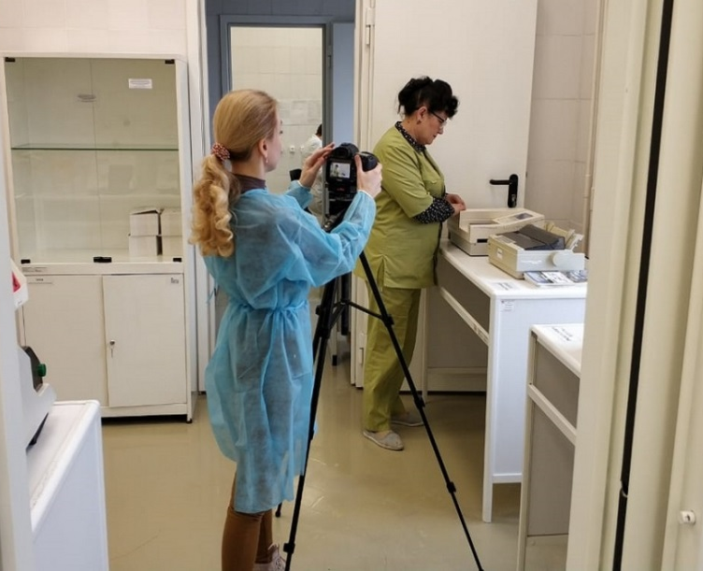
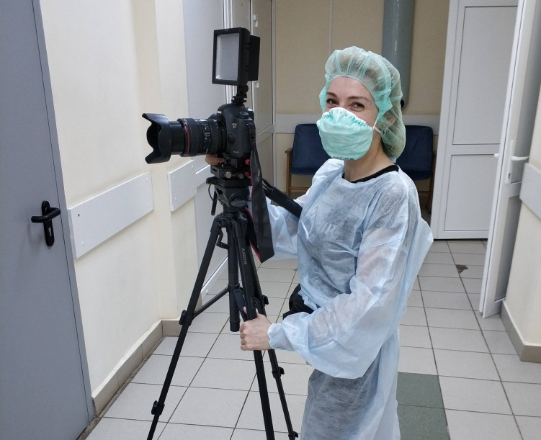
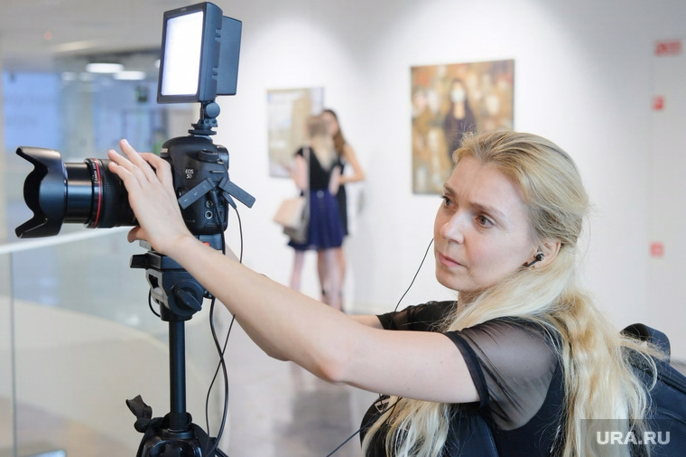
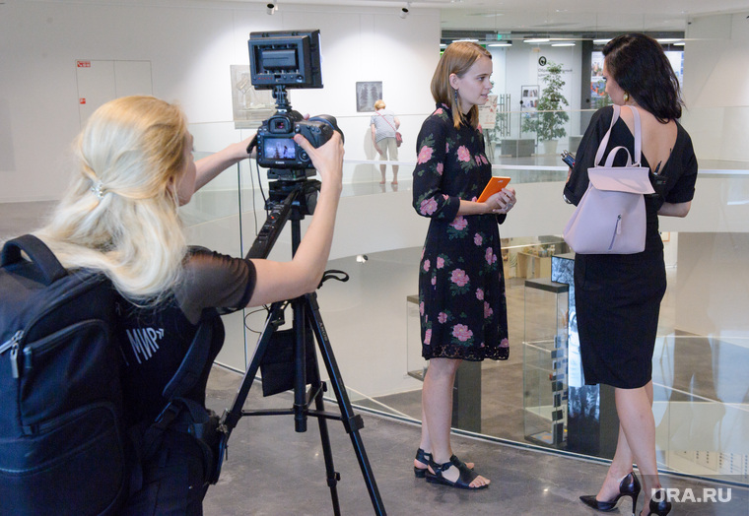

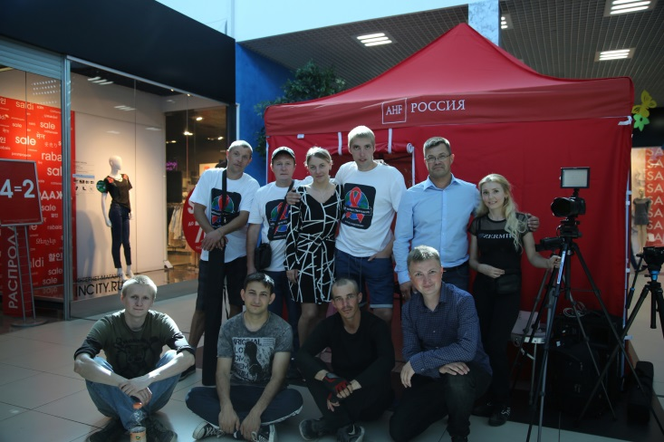
Контактное лицо:

Анна Барсукова - режиссёр, сценарист, оператор-постановщик
Телефон: 8( 904) 505-12-30
WWW:_annabarsukova.com,
http://tineodin.zermir.ru
http://www.filmdonate.ru/

Email: kosinka1981@mail.ru;
annabarsukova.com@yandex.ru

КАДРЫ ИЗ ФИЛЬМА:
